 |  |  |  |  |  | 




 | تقاضاي صدور حكم مبني بر انحلال شركت ........ به شماره ثبت ...... مورخ .......
 | 1-كپي مصدق اساسنامه شركت 2- فتوكپي دليل مديريت
رياست محترم
با سلام احتراما به استحضارميرساند :
اينجانب (خواهان ) مدير عامل شركت ..... به شماره ثبت ....... مورخ ....... مي باشم كه باتفاق خوانده ، شركاء تشكيل دهنده ( مؤسس ) آن مي باشيم كه از تاريخ شركت تا كنون فعاليتي صورت نگرفته است و توسط يك عده افراد سود جو مورد سوء استفاده قرار گرفته ) زيرا به نام شركت ، دسته چك اخذ شده و مورد سوء استفاده قرار گرفته است ( و براي جلوگيري از سوء استفاده هاي بعدي بدين وسيله تقاضاي صدور حكم مبني بر انحلال شركت مورد تقاضا مي باشد .
امضاء- اثر انگشت
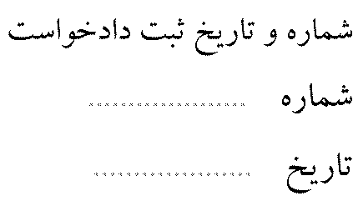 |  |  |  |  |  |  | 

